Муниципальное дошкольное образовательное учреждение
«Детский сад №14»
г. Ростова
Ярославской области

Конспект организованной образовательной деятельности
«Современное книгопечатание»

Воспитатель:
Новикова Алина Николаевна

Декабрь 2021
Цель: познакомить детей с этапами создания книги и профессиями людей, создающими книги.
Задачи:
- активизация познавательной деятельности;
- расширить представления детей о книге, назначении книг, развитии книги в истории и культуре человечества;
- развивать познавательную активность, самостоятельность, умение рассуждать, делать умозаключения;
- воспитывать уважение к людям, создателям книг, бережное отношение к книге – источнику знаний и мудрости.
Оборудование: ИКТ, презентация, книги.
Ход занятия
СЛАЙД 1
Игровой тренинг «Вежливые слова»
Стоя в кругу дети бросают друг другу мяч (воздушный шарик) и называют добрые слова или вежливые выражения.
Воспитатель: Ребята, вам понравилась игра? Чем она понравилась вам? Что вы чувствовали, когда вам говорили вежливые слова?
Воспитатель:
Сегодня я хочу загадать вам загадку:
Страну чудес откроем мы
И встретимся с героями
В строчках
На листочках,
Где станции на точках.
(Книга)
СЛАЙД 2
Воспитатель: Правильно. С книгами мы встречаемся каждый день. Мы их рассматриваем, читаем.
СЛАЙД 3
Дети, а вы знаете, когда появилась первая книга на земле? Как она выглядела? Из чего была сделана? Как выглядели книги в разные времена? (Ответы детей).
Воспитатель: а как нужно относиться к книгам? (ответы детей)
Рассмотрим современную книгу. Из чего она сделана? (Ответы детей).
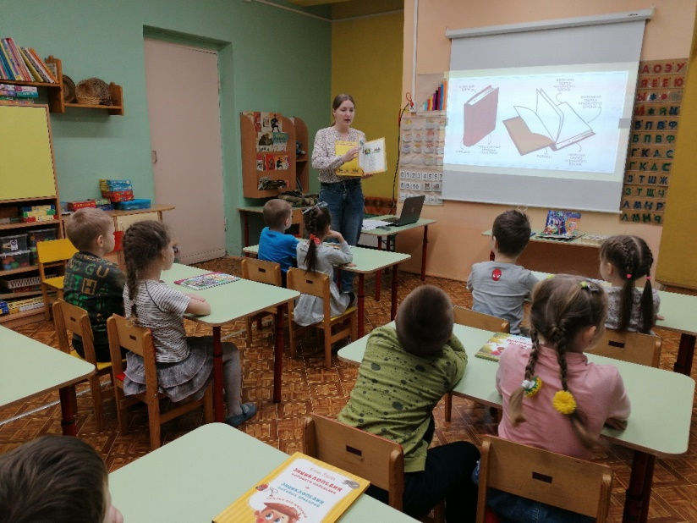
СЛАЙД 4
На первом столе лежат книги-раскладушки.
Дети, как называются такие книги? Почему они носят такое название? (Правильно, раскладушка, потому что раскладывается.) Из чего они сделаны? Что позволяет такой книжке не падать? (Твёрдый картон). Чудесные красочные книжки-раскладушки приносят много радости малышам. Быть может, среди них есть книжки, которые и вы любили, когда были очень маленькими. Что пишут на лицевой стороне таких книжек? А что на последней страничке? Как скреплены листы книги? (Выслушивает детей).
На втором столе - тонкие и толстые книжки для детей.
Из чего сделаны эти книги? (Выслушивает). В этих книгах собраны сказки, рассказы, стихи для вас. Как называется лицевая сторона книги и последняя страница? (Обложка).
Что скрепляет обложку и все листы книги вместе? Давайте полистаем книги. Много здесь картинок? Почему? (Правильно, потому что это книги для детей).
На третьем - толстые книги для взрослых.
Рассмотрите книги. Полистайте их. Как вы думаете, для кого такие книги? Как вы догадались. (Да, действительно, здесь мало картинок). А чем они похожи на книги для детей? Что у них есть? (Обложки, переплёт, листы). Как вы думаете, как долго можно читать такую толстую книгу? (Да, можно читать целый день, два, три дня, неделю). А что может помочь не забыть, где закончили читать, чтобы продолжить чтение на следующий день? Все странички в книге пронумерованы. Можно запомнить номер странички или положить закладку. А в детских книгах есть номера страниц? (Кто забыл, загляните). Книги удобно читать, можно запомнить и рассказать друзьям, на какой странице самое интересное место.
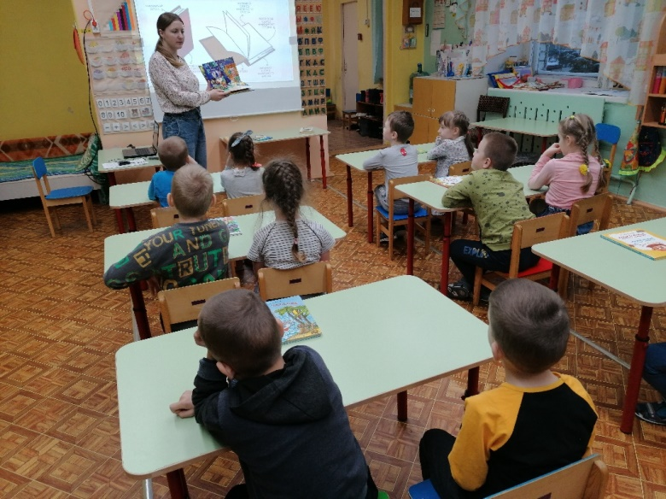
Воспитатель: Ребята, а где в настоящее время печатают книги?
Дети: В типографии.
СЛАЙД 5
Воспитатель: Правильно, в типографии.
Типография – это предприятие где, производится набор и печатание книг, газет, журналов и других изделий.
СЛАЙД 6
Воспитатель: В типографии работают люди необычных профессий: печатник, вырубщик, резчик, переплетчик.
СЛАЙД 7
Печатник-это одна из самых редких профессий на сегодняшний день. Печатная машина-это его рабочее место. Это большая, сложная машина, многое делает компьютер, но и на печатника приходится много обязанностей.
Он должен контролировать очень много процессов: подачу бумаги в цифровую печатную машину, вязкость краски, ее распределение по зонам, подачу воды, отсутствие грязи на печатных формах и офсетных цилиндрах, совмещение цветов при многокрасочной печати, и многое другое. Процесс печатания многофакторный, не уследил за чем-нибудь – и выйдет брак.
СЛАЙД 8
Вырубщик - этот человек тоже работает на специальной машине, которая ножами, расположенными на большой пластине, вырезает фигурные контуры на картоне, бумаге, пластике, коже и разных других материалах.
СЛАЙД 9
Далее книга попадает к нарезчику (оператор резальной машины).
Задача резчика – правильно, с помощью так же специальной резальной машины, разрезать стопки отпечатанных копий ровно и правильно.
СЛАЙД 10
Потом переплетчик книге делает красивый переплет.
Переплетчик – специалист по переплетному делу, тот, кто сшивает листы книги, тетради и т.п. вставляет их, закрепляя, в специальную обложку (переплет)
СЛАЙД 11
Помимо этих, в типографии еще много очень разных и интересных профессий и различного оборудования, машин на которых они работают. Технологи, дизайнеры, конструкторы, колористы, контролеры, упаковщики.
Воспитатель подводит итог: книга — результат трудовых умений, кропотливого труда всех работников типографии.

СЛАЙД 12
Проделав огромный путь книга оказывается в магазине, чтоб взрослые и дети могли окунуться в ее волшебный мир.
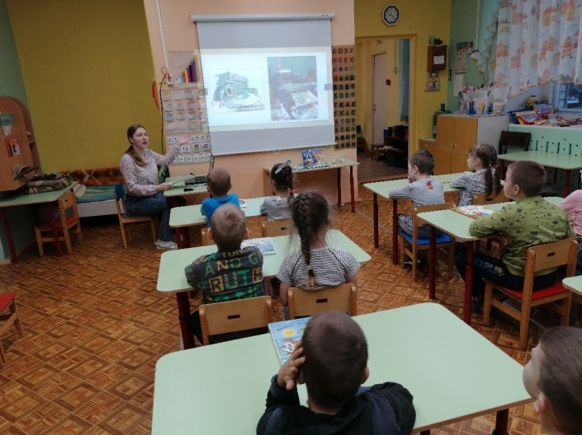
Просмотр фильма «Как рождаются книги»
Воспитатель: Вам дома читают книги? Вам нравится, когда вам читают?
Ответы детей
Воспитатель: Поиграем в игру «Добавь словечко». Добавляйте слова в рифму и по смыслу.
Есть у книжицы одёжка,
Называется - …. (обложка).
Где написано названье,
Автор, год её …. (изданья).
Наши книги – не просты,
По порядку в них …. (листы).
Чтобы никому не сбиться,
Нумерованы…. (страницы).
Все они наперечёт,
Их скрепляет…. (переплёт).
Книги есть в саду и дома
Из бумаги и … .(картона).
Где та, давняя пора,
Где для книг нужна… .(кора).
Иль пергамент нужен был,
Кто запомнил, не забыл?
Книга – это мудрый труд,
Дети книги…. (берегут).
Чтобы всё на свете знать,
Нужно книги нам …. (читать).
Воспитатель: С чем вы сегодня познакомились на занятии? Что вам было интересно?
Дети: Узнали, как создаются книги, оформляются, кто над ними работает.
Воспитатель: Люди каких профессий создают книги.
Дети: Печатник, вырубщик, резчик, переплетчик.
Воспитатель: Если бы вас позвали работать в типографию, то кем бы вы хотели работать? Какая профессия вам понравилась больше всего?
А хотите создать свою книгу: придумать название и нарисовать сюжет в картинках, скрепить странички и сделать обложку?
Воспитатель: Спасибо, ребята, за активную работу. Молодцы!

